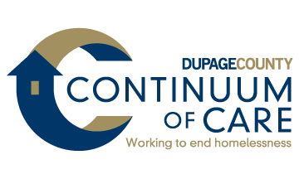

Sistema de manejo de la información de personas sin hogar del Condado de DuPage
Esta publicación resume cómo se puede utilizar y divulgar la información sobre usted y cómo puede acceder a esta información.
Cómo la agencia utiliza su información | - Nosotros recopilamos información personal por razones que se discuten en nuestra Notificación de privacidad.  - Es posible que debamos recopilar alguna información personal por ley o por organizaciones que nos dan dinero para operar este programa.  - Otra información personal que recopilamos es importante para el manejo de nuestros programas, para mejorar servicios y para comprender mejor la necesidad de las personas en la comunidad.  - Solamente recopilamos la información que nos parece adecuada.  - Asumimos que usted está de acuerdo con el uso o divulgación de su información personal tal y como se describe en la Notificación de Privacidad.
Sus derechos y elecciones | - Usted tiene derecho a solicitar una copia de la Notificación de Privacidad y lograr que le respondan sus preguntas.  - Usted tiene derecho a rehusarse a responder cualquier pregunta que hagamos, aunque esto podría dificultar nuestra capacidad de facilitar los servicios que está solicitando.  - Usted tiene derecho a excluirse de que se comparta su información con otras agencias por medio de la solicitud y firma del «Formulario de rechazo de divulgación de los datos del cliente».
Información de contacto | [Información de contacto de la agencia] | Administrador del Sistema HMIS del Condado de DuPage 421 N  County Farm Road  Room 3-100  Wheaton, IL 60187 www.dupageco.org/HMIS  630-407-6397

Para leer la Notificación de privacidad completa, solicite una copia o vaya a [Sitio web de la agencia]

